Лекция 11. Автомобили-самопогрузчики. Тяжеловозы

Оснащенные бортовыми гидравлическими манипуляторами, автомобили-самопогрузчики применяют для доставки контейнеров и пакетов со строительными грузами.
Бортовые манипуляторы осуществляют самопогрузку и саморазгрузку базового автомобиля и прицепа, погрузку – разгрузку других расположенных рядом транспортных средств, а также могут быть использованы на строительно-монтажных работах небольшого объема.
Манипулятор МКС-4531 грузоподъемностью 2,5 т базируется на автомобилях ЗИЛ-4331 или ЗИЛ-431410 и состоит (рис. 13) из поворотной колонки, шарнирно сочлененного стрелового оборудования, двух выносных гидравлических опор 6, механизма поворота стрелы в плане, двух пультов управления 4 и комплекта сменного рабочего оборудования.
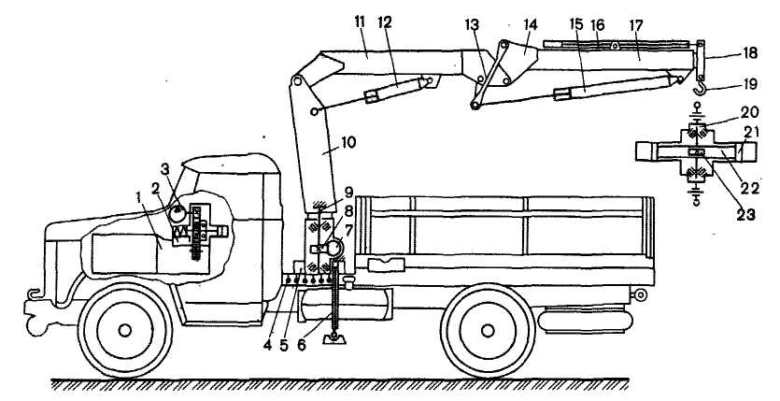

Рис. 13. Автомобиль-самопогрузчик с бортовым манипулятором МКС-4513

Стреловое оборудование смонтировано на поворотной колонке 10, установленной на опорной раме 5 шасси, и состоит из рукояти 11, рычага 13, телескопической стрелы 14 с основной 17 и выдвижной 18 секциями, гидроцилиндров 12, 15 и 16 управления, крюковой подвески 19 или ротатора 20. Ротатор обеспечивает манипулирование грузом в горизонтальной плоскости через реечную передачу и гидроцилиндр 21 двустороннего действия, штоком которого является рейка 22 ротатора, входящая в зацепление с шестерней 23.
В комплект сменного рабочего оборудования манипулятора входят удлинитель стрелы, выдвигаемый вручную, вилочный подхват, клещевой захват для пакетированных грузов и захват для контейнеров. Поворот стрелового оборудования в плане на угол 400° обеспечивается реечным поворотным механизмом, включающим два попеременно работающих гидроцилиндра, рейку 7 и шестерню 8, жестко закрепленную на валу 9 поворотной колонки. Привод аксиально-поршневого насоса 3 гидросистемы манипулятора осуществляется от двигателя 1 автомобиля через коробку отбора мощности 2. Управление манипулятором может осуществляться с любого из двух пультов управления 4, расположенных по обеим сторонам автомобиля.
Конструкции отечественных бортовых манипуляторов выполнены по единой принципиальной схеме и различаются между собой грузовым моментом, грузоподъемностью, высотой подъема и опускания крюка, массой, габаритными размерами. Компоновочные схемы размещения бортовых манипуляторов на автотранспортных средствах показаны на рис. 14.
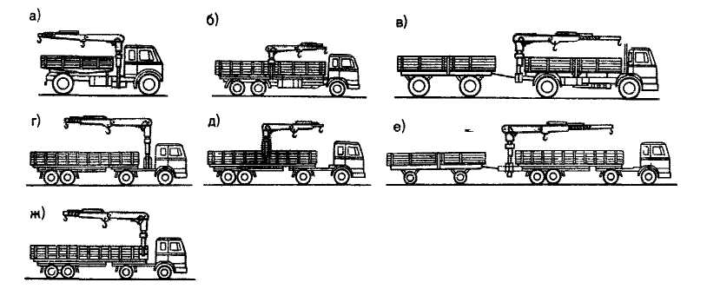

Рис. 14. Основные конструктивные компоновочные схемы размещения
бортовых манипуляторов на автотранспортных средствах:
а - на шасси грузового автомобиля между кабиной и грузовой платформой;
б - тоже, в средней части грузовой платформы;
в - тоже, в задней части платформы;
г - на седельном тягаче между кабиной и седельно-сцепным устройством;
д - на шасси полуприцепа в средней части грузовой платформы;
е - на шасси полуприцепа в задней части грузовой платформы;
ж - на шасси полуприцепа в передней части грузовой платформы;

Тяжеловозы представляют собой многоколесные низкорамные прицепы и полуприцепы платформенного типа и предназначены для перевозки тяжеловесных крупногабаритных и неделимых грузов, большегрузных контейнеров, строительных машин и технологического оборудования.
Полуприцепы-тяжеловозы выполняются двух- или трехосными, имеют грузоподъемность от 22 до 60 т и транспортируются седельными тягачами. Каждый полуприцеп-тяжеловоз (рис. 15, а) состоит из следующих основных узлов: рамы 2, гидравлического опорного устройства 1, осей с колесами 3, подвески, двух откидных трапов 4 для загрузки самоходных машин, системы тормозов и электрооборудования.
Прицепы-тяжеловозы (рис. 15, б) имеют от 3 до 12 осей, грузоподъемность 40...300 т и оборудуются дышлом 5 для соединения прицепа с тягачом.
Для улучшения условий погрузки и выгрузки грузов тяжеловозы оборудуются лебедками с приводом от силовой установки базового тягача и гидравлическими опорами.
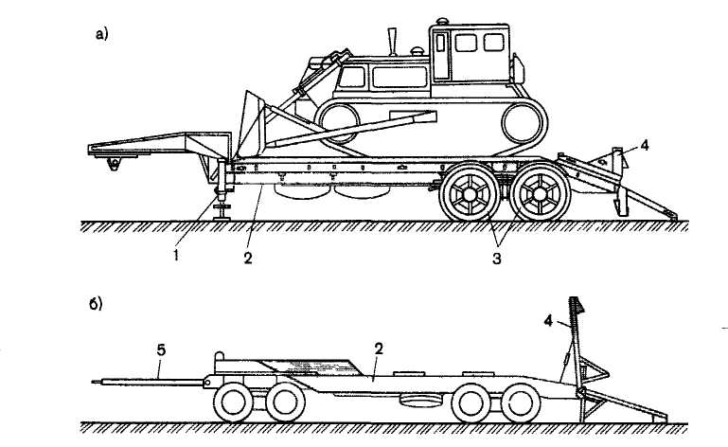

Рис. 15. Тяжеловозы:
а-полуприцеп; б-прицеп

Техническая производительность транспортных средств (т/ч)
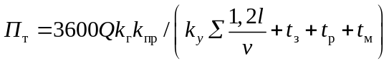
где Q — грузоподъемность, т; k_{г} — коэффициент использования по грузоподъемности; k_{пр} — коэффициент использования по пробегу; k_{у} — коэффициент, учитывающий затраты времени на разгон и торможение; l — дальность транспортирования; v — скорость движения, км/ч; t_{з}, t_{p}, t_{м} — соответственно время загрузки, разгрузки и маневрирования, с.

